**Описание: Описание: Описание: Описание: 333_1.jpg**

*** ПРОФСОЮЗ РАБОТНИКОВ НАРОДНОГО ОБРАЗОВАНИЯ РОССИИ***

***ПОЛЕВСКАЯ ГОРОДСКАЯ ОРГАНИЗАЦИЯ ПРОФСОЮЗА (02.12.2024 г).***

*30 ноября , в последний день осени ,прошли соревнования по плаванию сред команд образовательных учреждений Полевского городского округа. Участие приняли 23 команды (12 –дошкольные учреждения, 10 команд школ и 1 команда от учреждений дополнительного образования – 0МАУ ДО ЦРТ им. Н.Е. Бобровой)- всего-23.Общее число участников 73 человека. Судейство проводили тренеры Спортивной школы под руководством –Алаевой Анны. Запись в протоколы соревнований осуществлялась представителями президиума ГК Профсоюза : Пьянковой Ж.А., Денисовой Ю.А. и Урусовой Л.Ю.Приветствие участникам прозвучало от председателя ГК Профсоюза – Гаврилиной Г.Ф. Соревнования начались ровно в 16-40. Как всегда организованно и ответственно выступили команды дошкольных учреждений. Через 40 минут подошли участники команд из школ и дополнительного образования. Время окончания -18-40. Результаты заплывов. ДОШКОЛЬНЫЕ УЧРЕЖДЕНИЯ :*

|  |  |  |  |  |  |  |
| --- | --- | --- | --- | --- | --- | --- |
| ***№*** | ***ДОУ*** | ***Время участников*** | | | ***Время команды*** | ***место*** |
|  | ***28*** | ***18.33*** | ***19.99*** | ***21.63*** | ***59.95*** | ***IV*** |
|  | **32** | **21.12** | **21.12** | **34. 76** | **77.0** | **IX** |
|  | ***40*** | ***21.96*** | ***34.07*** | ***29.72*** | ***85.75*** | ***XII*** |
|  | ***43*** | ***24.9*** | ***25.8*** | ***26.4*** | ***77.1*** | ***X*** |
|  | ***49*** | ***23.7*** | ***24.6*** | ***25.6*** | ***73.9*** | ***VIII*** |
|  | ***51*** | ***22.4*** | ***20.7*** | ***14.7*** | ***57.8*** | ***III*** |
|  | ***53*** | ***20.6*** | ***29.0*** | ***23.9*** | ***73.5*** | ***VII*** |
|  | ***54*** | ***28.6*** | ***27.7*** | ***24.2*** | ***80.5*** | ***XI*** |
|  | ***63*** | ***13.2*** | ***18.8*** | ***17.7*** | ***49.7*** | ***I*** |
|  | ***65*** | ***24.03*** | ***14.2*** | * ***34.7*** | ***72.93*** | ***VI*** |
|  | ***69*** | ***13.8*** | ***19.7*** | ***20.4*** | ***53.9*** | ***II*** |
|  | ***70*** | ***12.6*** | ***20.8*** | ***34.1*** | ***67.5*** | ***V*** |

***МОЛОДЦЫ!***

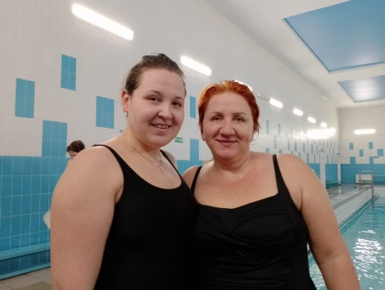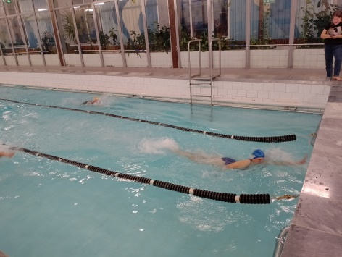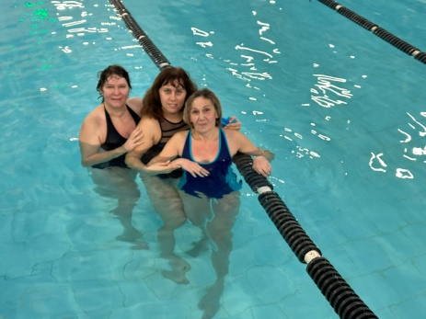

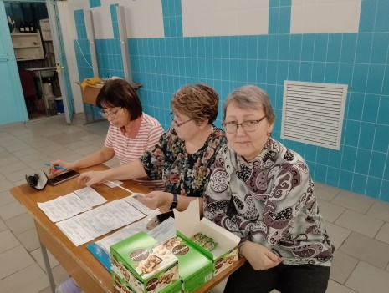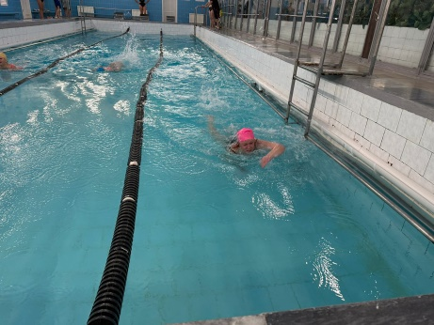

* – при отсутствии члена команды записывается худшее время заплыва